PREGUNTAS RESPUESTA MÚLTIPLE:

1. En relación al depósito de manganeso en la encefalopatía hepática crónica, que secuencia de resonancia magnética considera más específica para demostrar dichos depósitos:
a) Secuencia potenciada en difusión, factor b 3000.
b) Secuencia de susceptibilidad magnética.
c) Secuencia potenciada en T1.
d) Secuencia potenciada en T1 con supresión grasa y administración de contraste intravenoso.
e) Secuencia FLAIR.

Respuesta correcta: C.

2. Mujer de 38 años, politoxicómana, con perforación de tabique nasal conocida, sin otros factores de riesgo cardiovascular asociado, que acude a urgencias con cefalea intensa de inicio súbito. ¿Cuál es la actitud diagnóstica correcta?:
a) Al existir perforación de tabique nasal se asumirá evento hemorrágico relacionado con el consume de cocaína debido a su alta especificidad no se realizará ninguna técnica de imagen y evitaremos la radiación asociada a la TC en una paciente joven.
b) Realizar TC de cabeza sin contraste intravenoso y el estudio de detección de drogas en orina.
c) Realizar angio-TC de forma inicial para descartar aneurisma y no demorar el eventual tratamiento intervencionista.
d) Contactar con el radiólogo intervencionista de guardia para estudio diagnóstico-terapéutico urgente.
e) Realización de test de detección de drogas en orina. En caso de ser positivo, adoptar medidas de soporte e iniciar tratamiento para deshabituación.

Respuesta correcta: B.

3. Hombre de 32 años que presenta cefalea intensa y alteraciones visuales cuando se encontraba en un festival de música. Se descartan complicaciones agudas en la TC urgente, a nivel de ganglios basales presenta la siguiente imagen. Señala la opción VERDADERA:
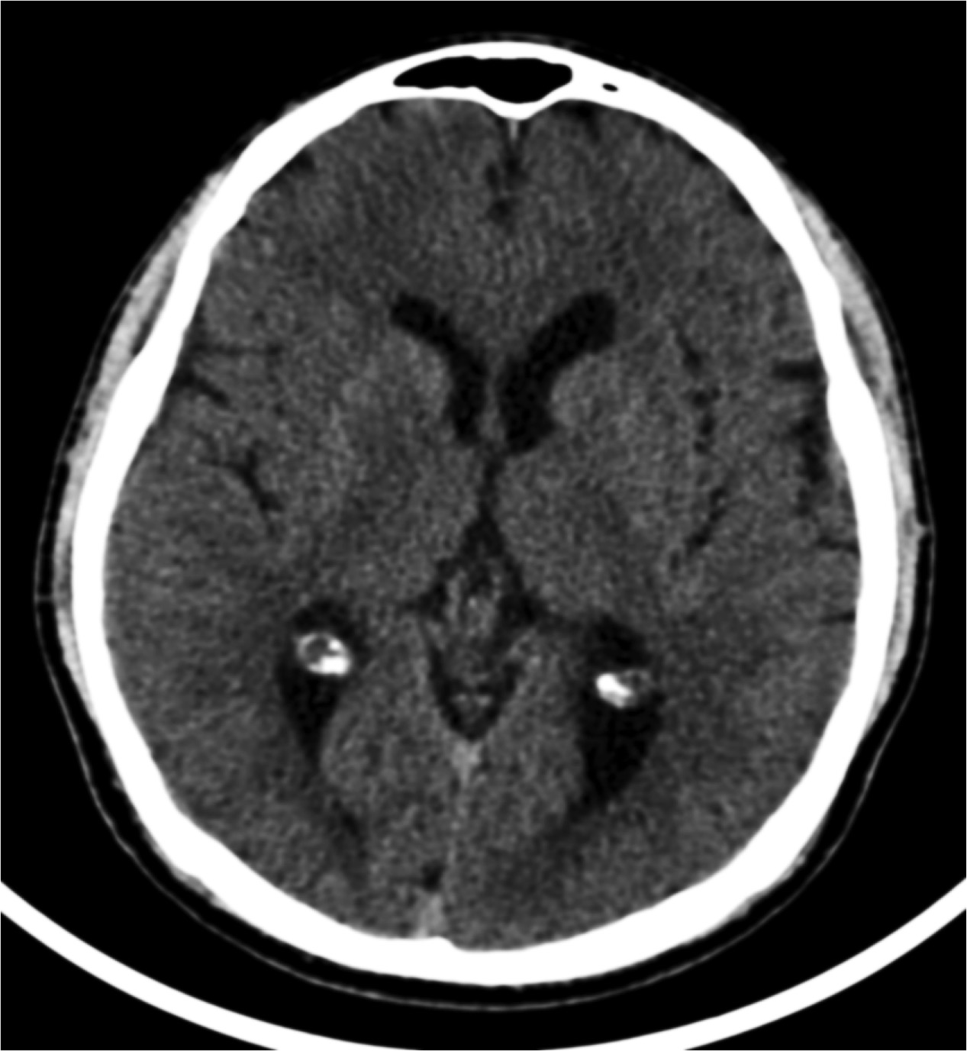

a) Existe una sutil hipodensidad en el globo pálido derecho, sumado a los antecedentes y clínica actual se debe sospechar abuso de derivados anfetamínicos. Recomendaría estudio de metabolitos en orina y resonancia magnética.
b) Los hallazgos y el contexto clínico sugieren isquemia en un paciente joven, probablemente por consume de heroína. Recomendaría resonancia magnética y consultar la posibilidad de dicha adicción a la paciente.
c) La TC es no muestra alteraciones, no obstante recomendaría resonancia magnética para completar el estudio.
d) Recomendaría estudio de metabolitos en orina, si fuera positivo a MDMA o heroína, atribuiría la lesión en el globo pálido a una complicación crónica secundaria y no sería necesario la realización más pruebas de imagen.
e) La alteración en el globo pálido es inespecífica y probablemente no patológica, no realizaría más pruebas diagnósticas, dado que hemos descartado patología que condicione actitud terapéutica urgente.

Respuesta correcta: A.

4. En relación a la leucoencefalopatía por heroína, señale el perfil espectrocópico más característico:
a) Descenso del pico de N-acetilaspartato, aumento del lactato, mioinositol,y lipidos.
b) Descenso del pico de N-acetilaspartato, aumento del lactato y mioinositol, pico de lípidos normal.
c) Descenso del pico de N-acetilaspartato, aumento del lactato, descenso de mioinositol, y pico de lípidos normal.
d) Elevación del pico de N-acetilaspartato, aumento del lactato, mioinositol y lipidos.
e) Elevación del pico de N-acetilaspartato, aumento del lactato y mioinositol, pico de lípidos normal.

Respuesta correcta: B.

5. Indique cuál es el hallazgo más específico en imagen de la enfermedad de Wernicke en fase aguda.
a) Realce intenso de los cuerpos mamilares incluso en ausencia de hiperintensidad en secuencias potenciadas en T2.
b) Hiperintensidad en secuencias potenciadas en T2 de cuerpos mamilares, región periacueductal y tálamos.
c) Restricción de la difusión en el área periacueductal, cuerpos mamilares y núcelos pulvinares.
d) Hiperintensidad de cuerpos mamilares y área periacueductal en secuencia FLAIR, sin ser tener en cuenta la captación de contraste.
e) Depósito hiperdenso en tálamos y regiones periventriculares en TC sin contraste intravenoso.

Respuesta correcta: A.

6. Mujer de 26 años que acude por intensa cefalea, disminución del nivel de consciencia y hemianopsia homónima contralateral. Se realiza una TC urgente en la que se identifica un hematoma lobar temporal derecho. ¿Cuál de las siguientes es la actitud diagnóstica más adecuada?
a) Asumir etiología hipertensiva y realizar TC de control a los 7 días.
b) Realización de test de detección de drogas en orina. En caso de ser positivo, adoptar medidas de soporte y aconsejar el abandono de su consumo.
c) Realización de test de detección de drogas, independientemente de su resultado realización de otras pruebas de imagen para descartar malformación vascular especialmente si el test es positivo.
d) Medición de tensión arterial, su etiología más probable es la hipertensiva y en la mayor parte de los casos no se requiere otra exploración, a menos que empeore el estado clínico de la paciente.
e) Realización de TC con contraste intravenoso ya que probablemente exista una malformación vascular y esta prueba es la de elección.

Respuesta correcta: C.

7. Respecto a la enfermedad de Marchafava-Bignami señale la aseveración FALSA:
a) Un agente tóxico procedente del vino tinto se considera el responsable del cuadro.
b) La necrosis del cuerpo calloso se produce característicamente en capas.
c) Existen dos subtipos, el tipo A conlleva peor pronóstico.
d) La PET con FDG muestra descenso metabólico en el córtex de asociación frontal y temporo-parieto-occipital.
e) El diagnóstico se basa en la clínica característica y los hallazgos en imagen son complementarios.

Respuesta correcta: E.

8. Respecto al consumo de cannabis ¿cuál de las siguientes aseveraciones es FALSA?
a) La vía inhalada causa el que mayor número de intoxicaciones, siendo la vía oral más segura.
b) No hay una conexión directa establecida entre el cannabis y la producción de eventos cerebrovasculares isquémicos.
c) El componente psicoactivo, el tetrahidrocannabinol, está presente en todas las partes de la planta de la que se obtiene el cannabis.
d) El descenso de perfusión cerebral que presentan los usuarios crónicos puede revertirse con la abstinencia.
e) La hipotensión ortostática puede desencadenar accidentes isquémicos en pacientes con escasa reserva sanguínea cerebral, frecuentemente en territorios frontera.

Respuesta correcta: A.

9. El papel de la imagen funcional es cada vez más relevante en la identificación y cuantificación de los efectos deletéreos de las drogas de abuso. ¿Cuál de la siguientes afirmaciones es FALSA respecto al papel de la imagen funcional en las complicaciones por consumo de drogas?
a) La PET ha demostrado alteraciones en las neuronas serotoninérgicas secundarias al abuso de MDMA.
b) En el abuso crónico de cocaína se reduce la perfusión cerebral de manera global, pero en las regiones frontal y temporal este descenso es más marcado.
c) Tanto la heroína como el alcohol producen atrofia cerebral y descenso de parámetros metabólicos, sin embargo, el deterioro neurológico es mayor en pacientes alcohólicos.
d) En usuarios esporádicos de cannabis, no crónicos, la PET con FDG muestra descenso generalizado del metabolismo encefálico, que puede revertirse con la abstinencia.
e) La fase de craving por cocaína es compleja con múltiples sistema implicados, entre ellos destaca el aumento de perfusión en el sistema límbico e hipermetabolismo del córtex orbitofrontal.

Respuesta correcta: D.

10. Hombre de 49 años adicto a drogas de administración por vía parenteral que acude al hospital por presentar cefalea de una semana de evolución que ha aumentado de intensidad en las últimas horas, fiebre, un episodio de convulsiones y alteración del estado de consciencia desde entonces. ¿Cuál es la técnica de imagen de elección inicial y el diagnóstico más probable?
a) Arteriografía urgente, probablemente se trate de una rotura aneurismática y no se debe demorar el posible tratamiento.
b) TC de cabeza sin contraste intravenoso, la TC descartará hemorragia intracraneal y probablemente se trate de un ictus lacunar.
c) RM de cabeza tan pronto como sea posible, se sospecha meningitis y las pruebas de imagen son necesarias.
d) TC de cabeza sin contraste intravenoso, probablemente se trate de abscesos cerebrales y el estudio se puede completar con TC o RM con contraste intravenoso.
e) TC de cabeza con contraste intravenoso, el diagnóstico más probable es de encefalitis vírica y la administración de contraste nos permite identificar el realce giral característico.

Respuesta correcta: D.

